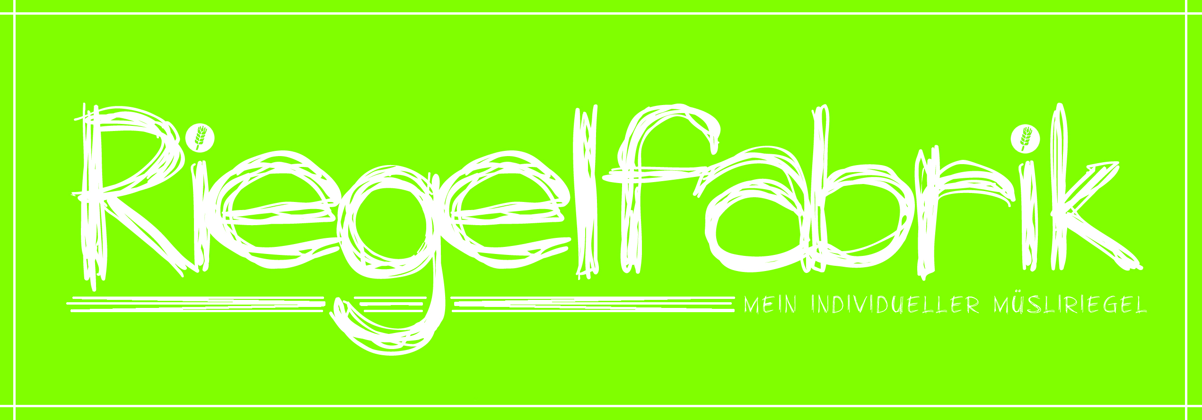

Riegelfabrik GmbH, Marktplatz 3, 4550 Kremsmünster

Widerrufsformular Riegelfabrik GmbH

Wenn Sie den mit uns geschlossene Vertrag widerrufen möchten, dann füllen Sie bitte dieses
Formular aus und senden es an uns zurück. Sie können uns das Formular per Post schicken, es einscannen oder fotografieren und per Email an uns senden.

Bitte beachten: Es besteht kein Widerrufsrecht für individuelle Müsliriegel (§ 18 Abs 1 Z 3 FAGG)
sowie für bereits geöffnete Produkte.

An: Riegelfabrik GmbH , Marktplatz 3, 4550 Kremsmünster
Email: office@riegelfabrik.at

Hiermit widerrufe(n) ich/wir ______________________________________
den von mir/uns abgeschlossenen Vertrag über den Kauf der folgenden Produkte:

Kundennummer: ________________

Produkte:
1)___________________________

2)___________________________

3)___________________________

4)___________________________

5)___________________________

Gesamtpreis der Ware inkl. MwSt: __________________________

Bestellt am __________ erhalten am ______________

Ihre Daten:

Name: ________________________________________

Straße: _______________________________________

PLZ/Ort: _______________________________________

Datum: ________________

Riegelfabrik GmbH | Marktplatz 3 | 4550 Kremsmünster
Geschäftsführung: Tina Dobetsberger
Firmenbuchnummer FN 497217 b
Firmengericht: Kirchdorf/Kr.

